22июня в группе «Ласточка» и «Березка»
прошел досуг
«Безопасность в наших руках»
Задачи: Закрепить представление об опасных ситуациях и предметах(дома, на улице, природе). Продолжать учить правильно вести в опасных ситуациях.
Две группы: №18 «Ласточка» и №14 «Березка», собрались, чтобы вспомнить о правилах безопасного поведения. Дома, на улице и природе много разных опасностей. Но, только зная и выполняя эти правила безопасного поведения, дети будут всегда защищены.
В ходе досуга используется технология «Проблемная педагогическая ситуация». Благодаря ей у детей появляется возможность действовать в нестандартной ситуации и принимать собственное решение. Взрослые видят, как ребенок реагирует на такую ситуацию, и делают вывод о том, нужно ли учить детей правилам безопасного поведения.
Игра «Потуши огонь»
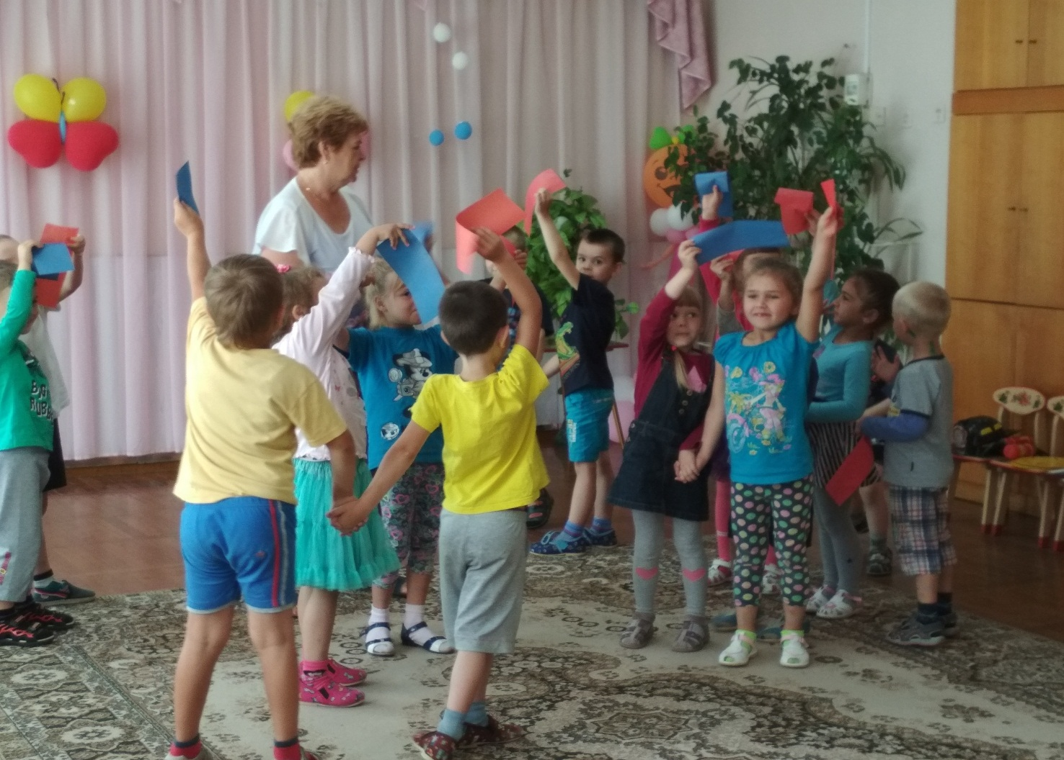
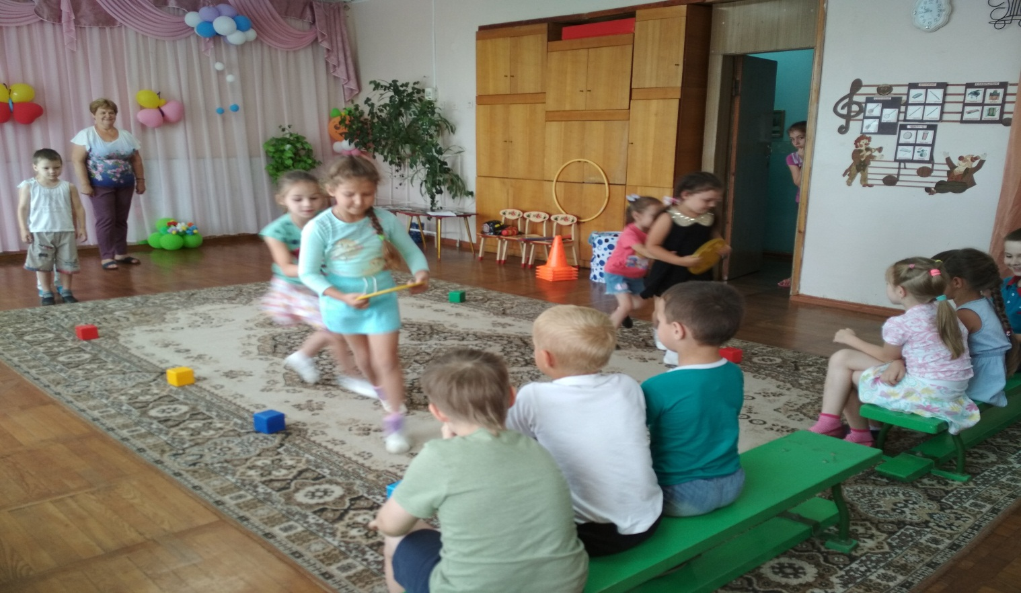
Игра-эстафета «По дороге в детский сад». Дети показывали, как правильно перевозить детей в автомобиле. Надо обязательно пристегиваться.
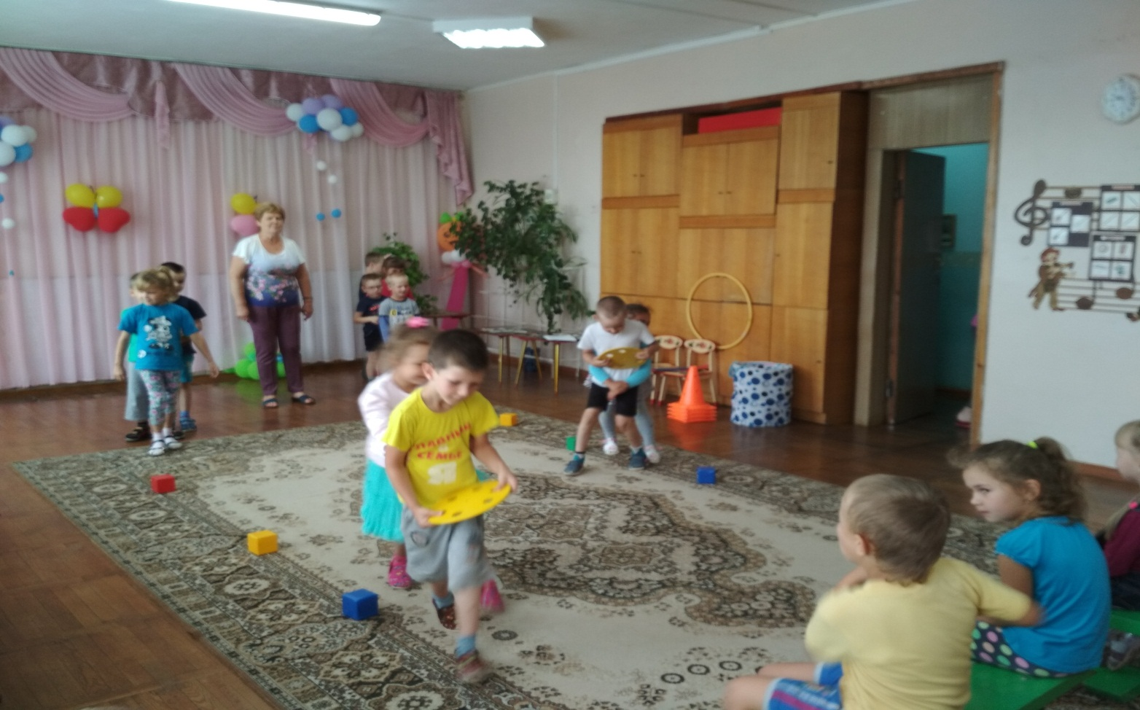
Викторина «Какое правило нарушили герои сказок». Дети оценивали ситуацию в сказке и рассказывали, как и почему герои сказок нарушили правила безопасности.
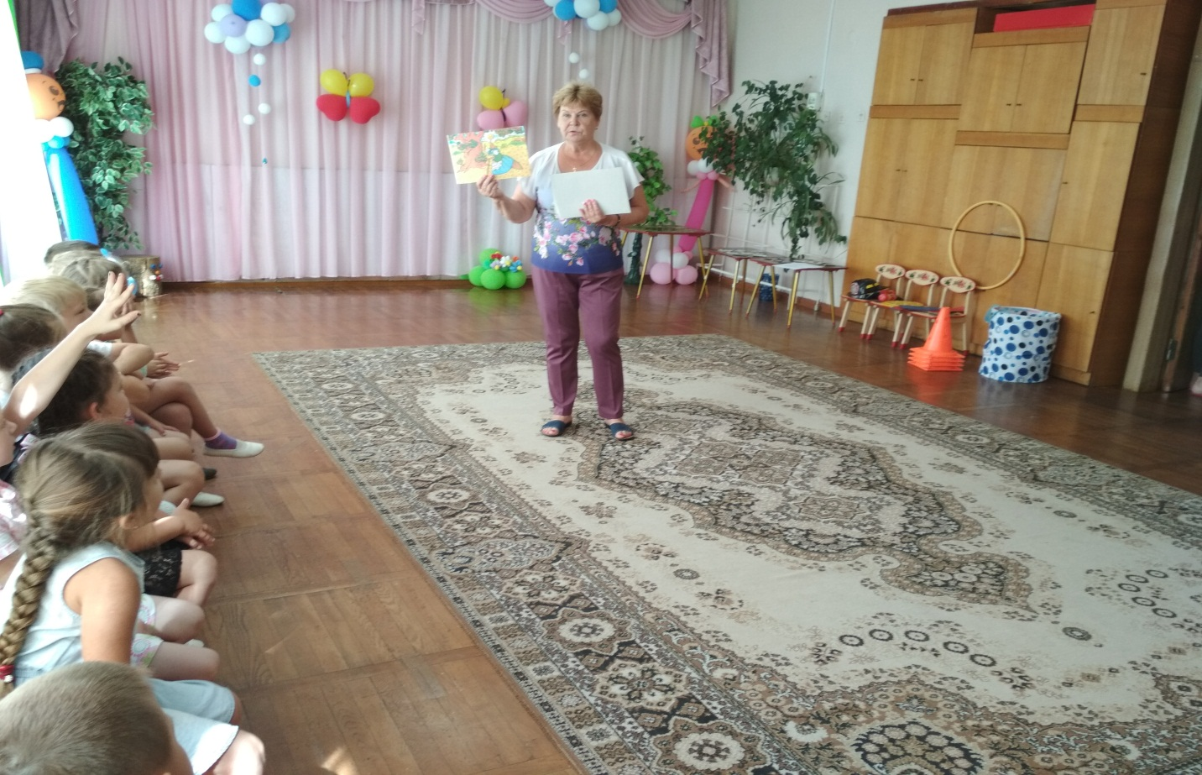

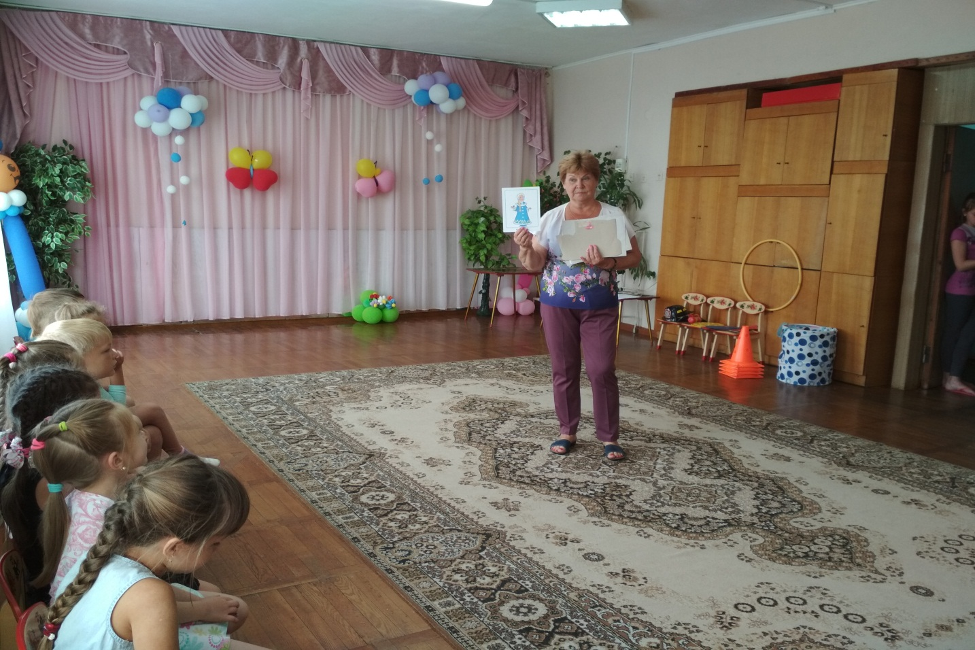
Игра-эстафета «Опасные предметы» . В игре дети выбирали те предметы, с которыми можно поиграть дома, а опасные предметы оставляли. Все с заданием справились. Молодцы!
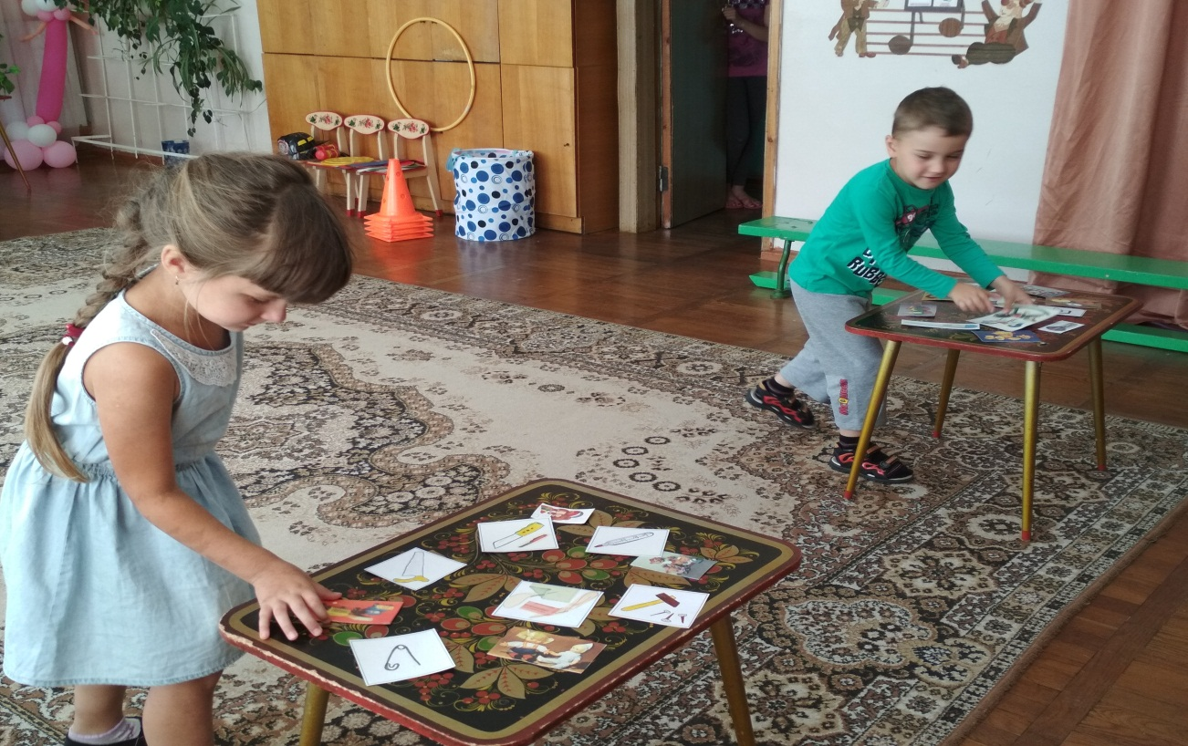

Физкультурная музыкальная пауза . Веселый танец «Горошины!»
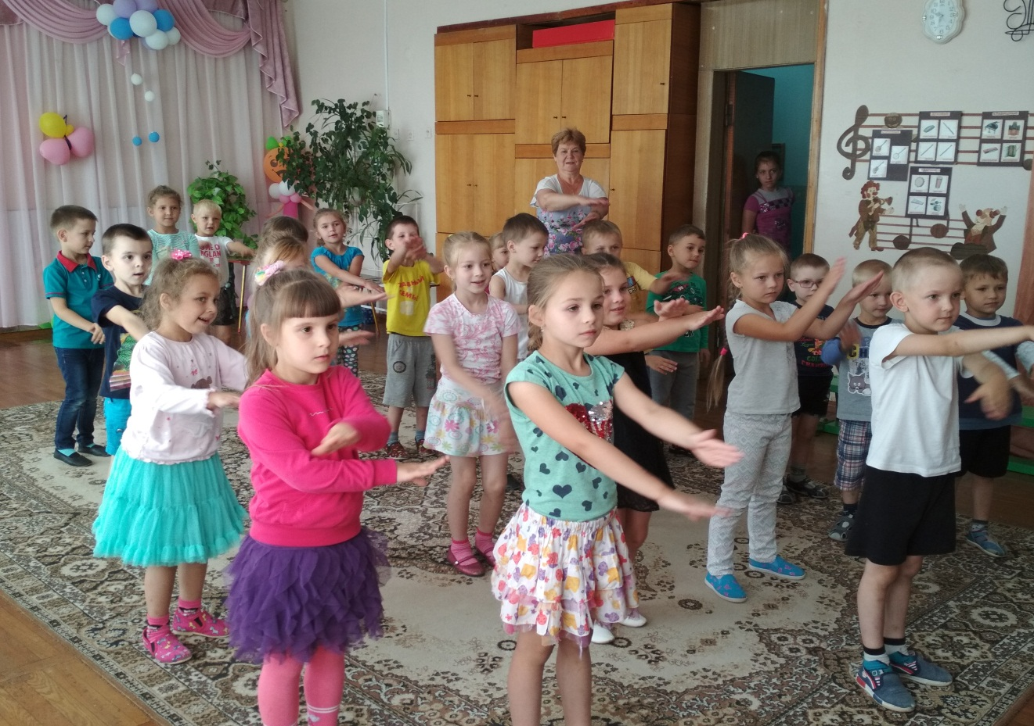
Игра-эстафета «Юные пожарные». Дети как настоящие пожарные надевали каски и быстро бежали тушить пожар с помощью огнетушителя. 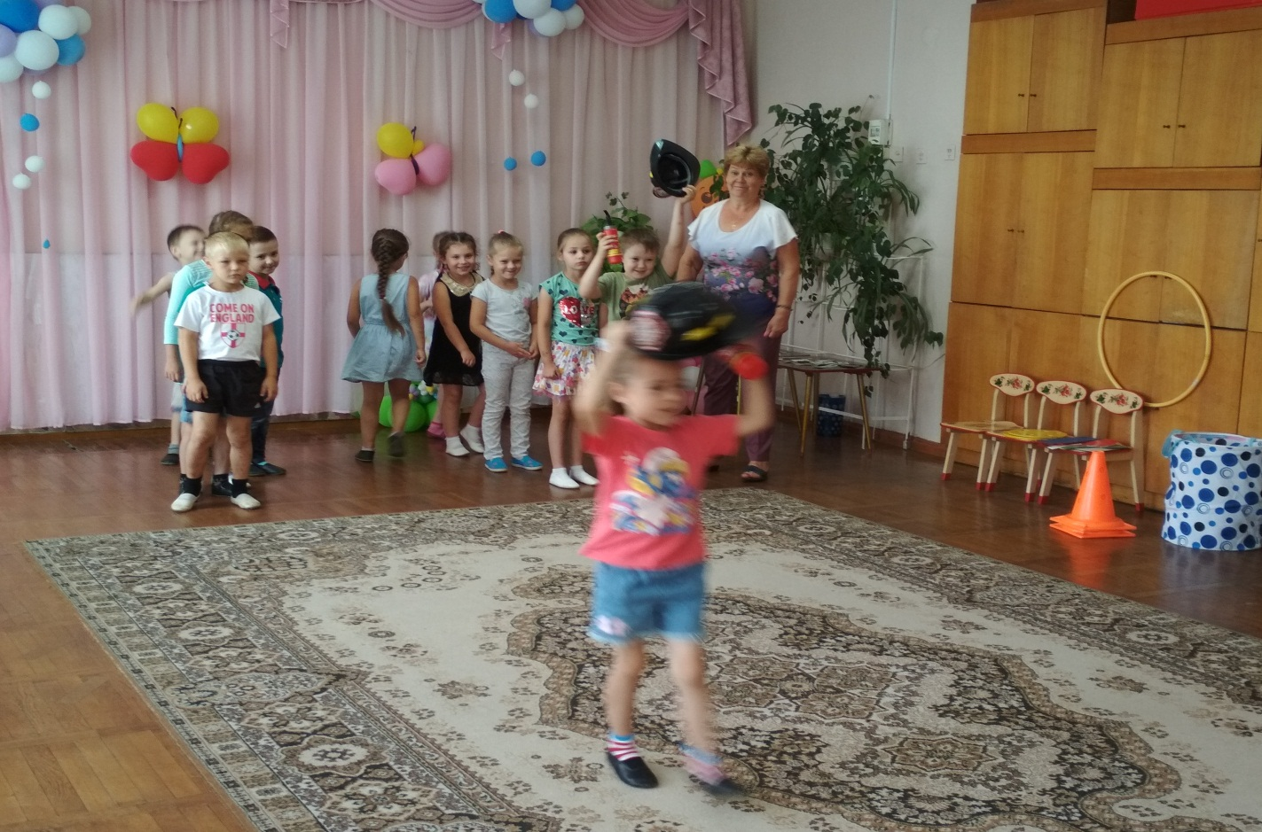
Игра «По грибы». По лесной тропинке ребята отправились в лес за грибами.И каждый выбрал только съедобный гриб! Молодцы!
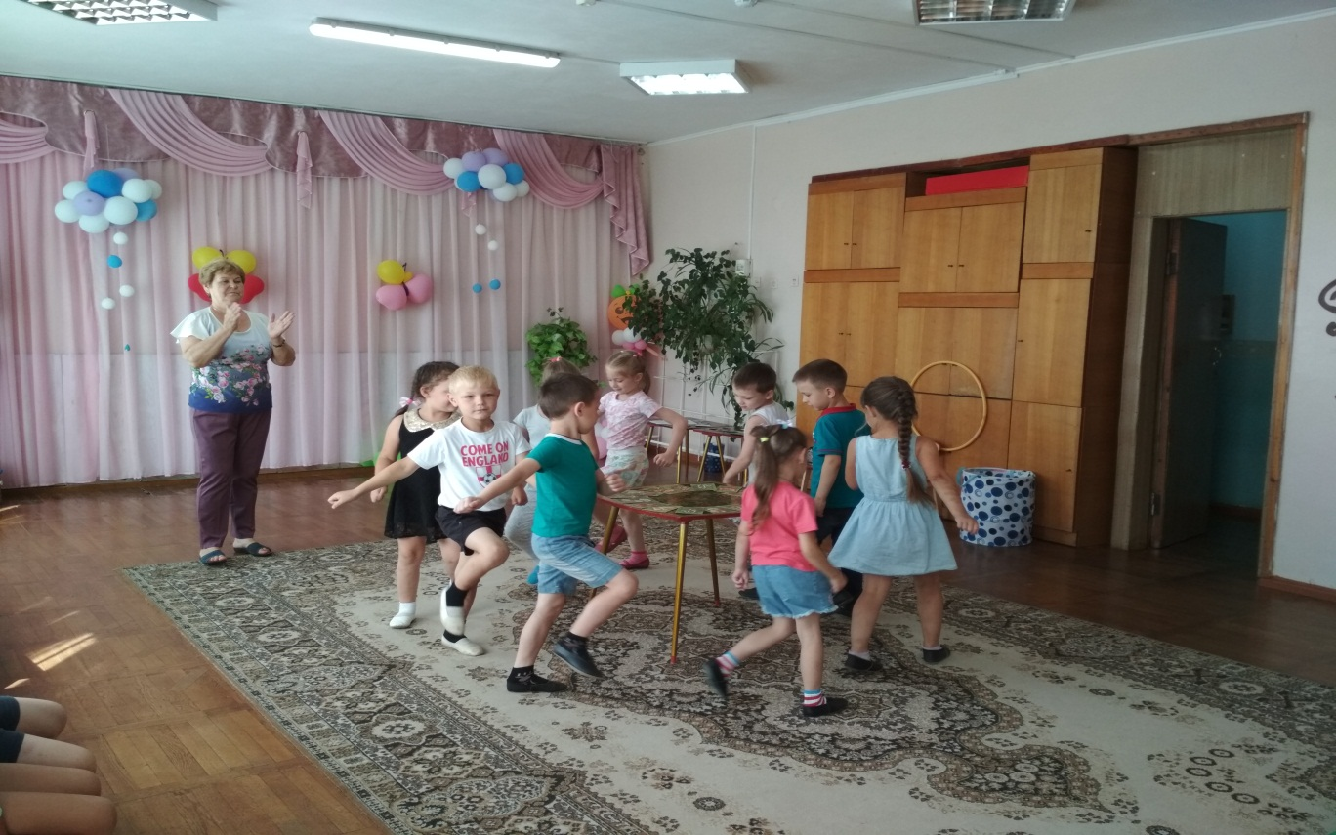
Игра «Светофор». Дети очень хорошо знают правила дорожного движения.
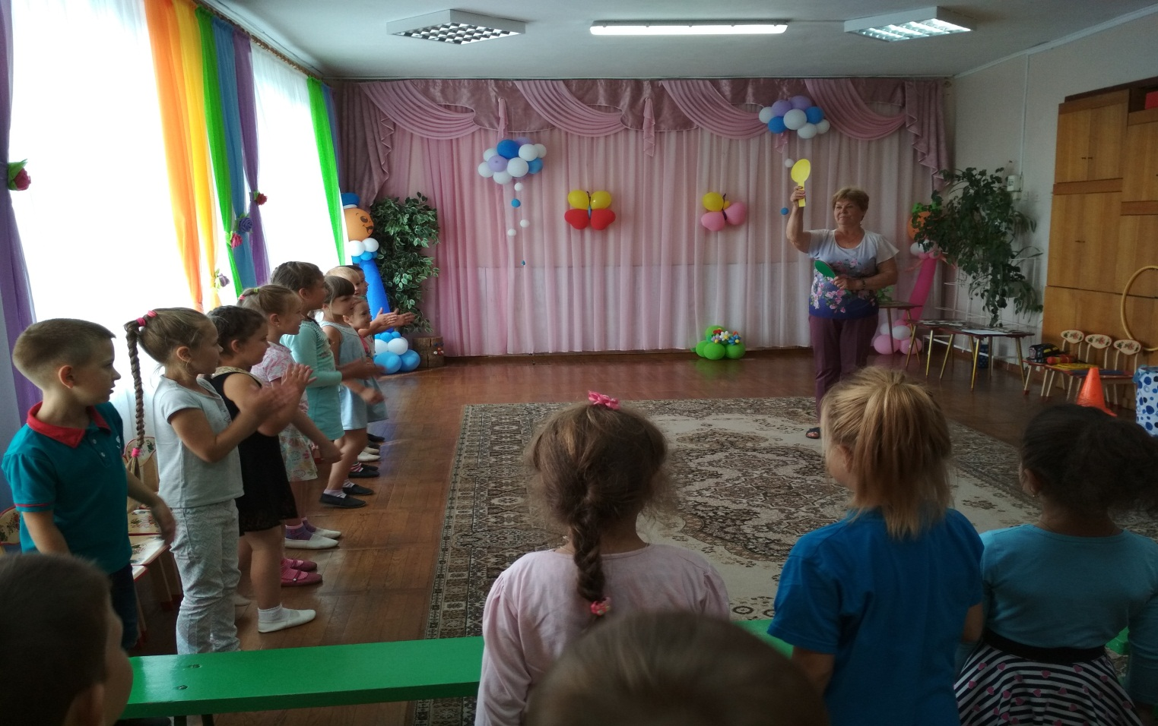

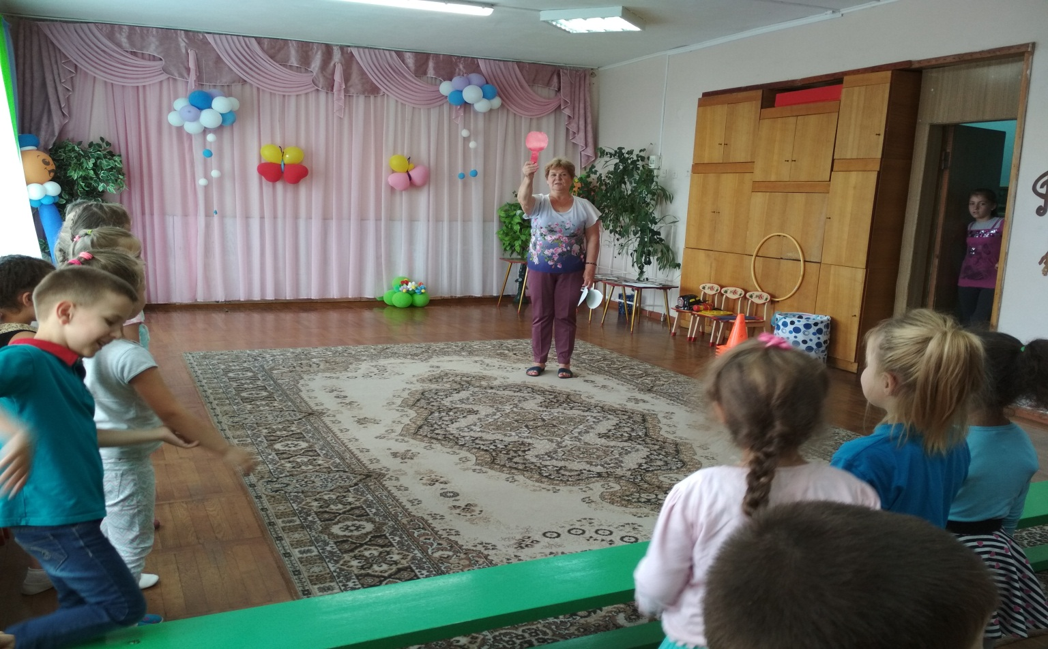
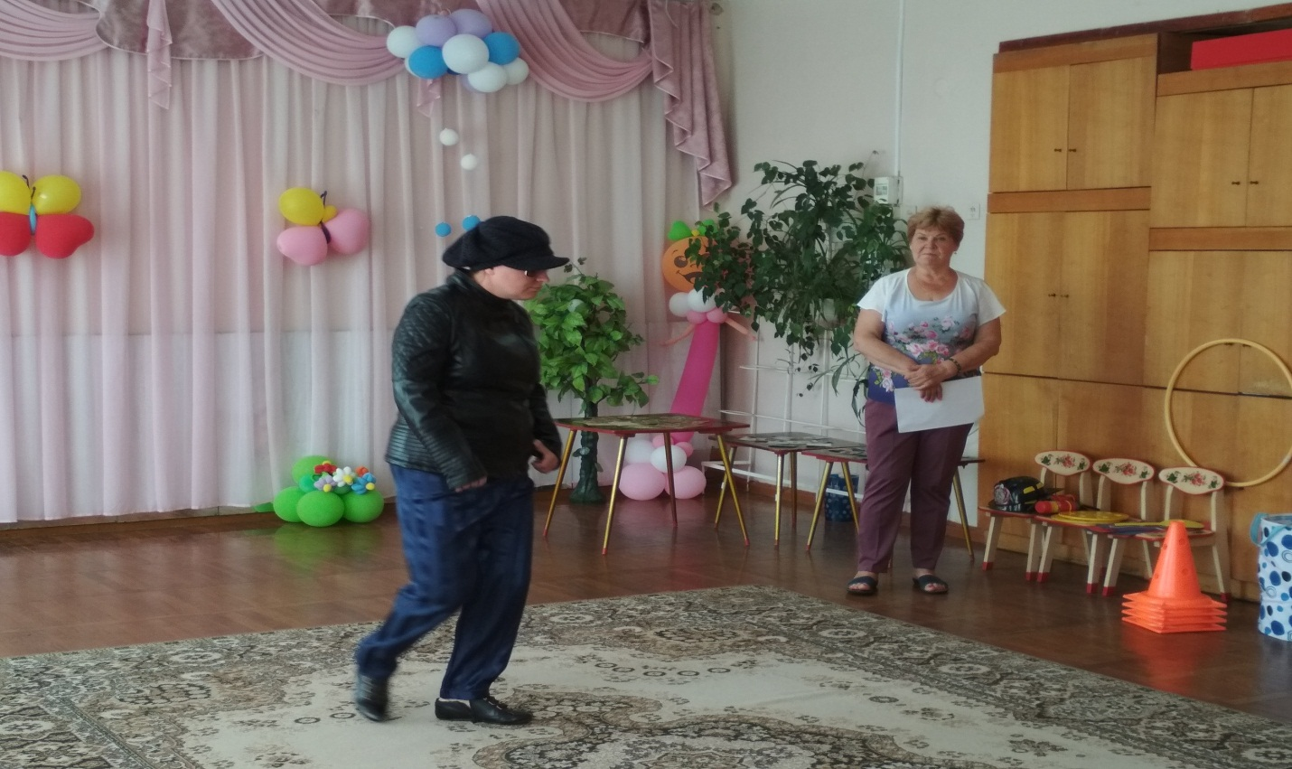Встреча с Незнакомцем сначала немного спровоцировала детское поведение. Но ребята вовремя сообразили, в чем дело и не повелись на проделки Незнакомца. Никто не захотел идти смотреть котенка с незнакомым человеком. 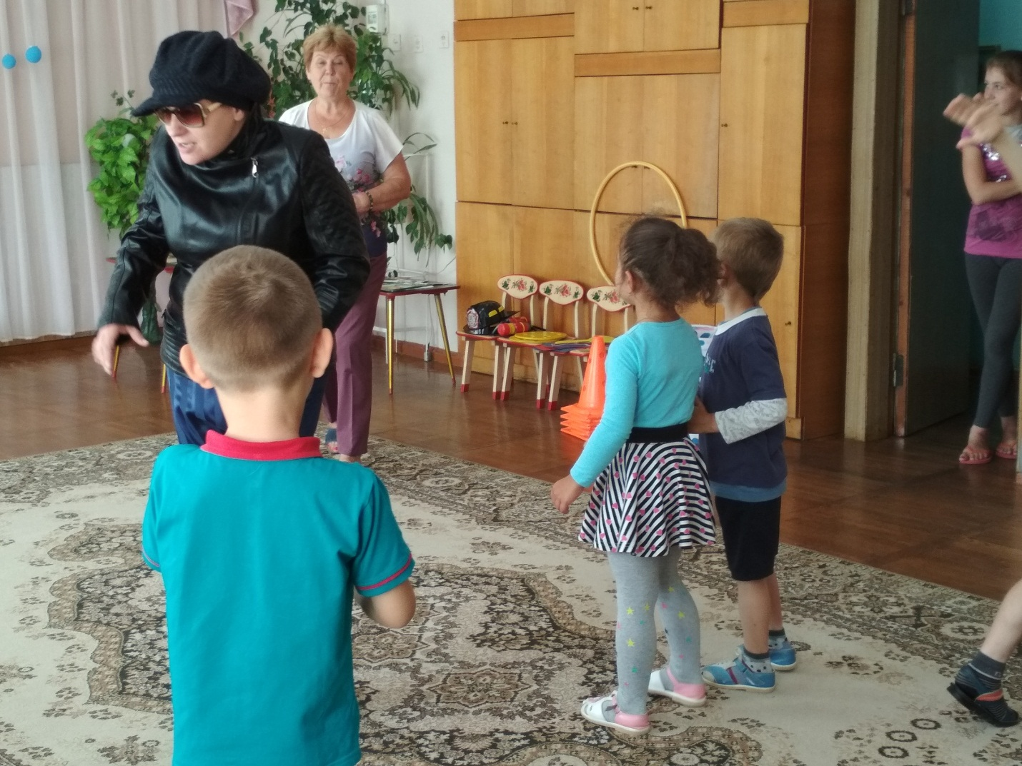Праздник закончился награждением детей группы «Ласточка» и «Звездочка» дипломами победителей олимпиады «Умка».
